Малиновская начальная школа,филиал МКОУ «Высотинская СШ»

**Сценарий праздника «Приключения поросят под Новый год»**  
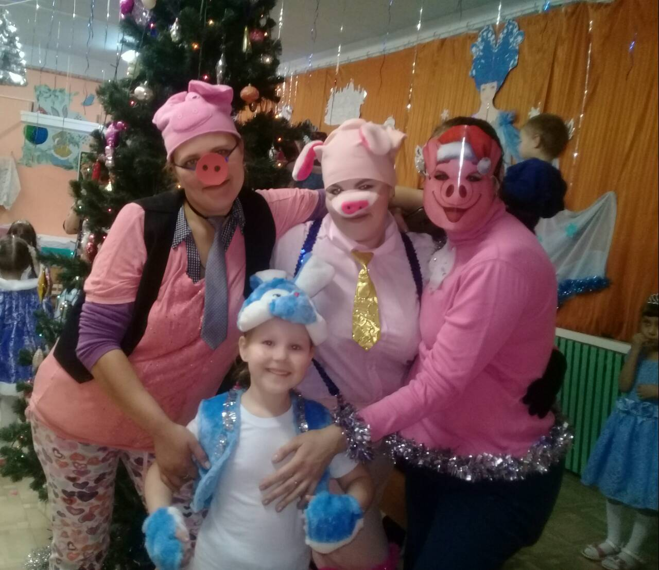

Разработала: Воспитатель Парамонова Ю.С

Действующие лица: Взрослые: Снегурочка, Дед Мороз, Три поросенка, Волк.   
Атрибуты: Домик для поросят. Колодец, ведро.   
Цель: Развитие у детей умения выражать свои мысли, чувства посредством музыки, речи и движений, создать праздничное настроение.   
Под музыку «Маленькая елочка» дети заходят в зал, взявшись за руки и становятся вокруг елки.   
Ведущая: Как красиво и сказочно в нашем зале сегодня!   
Вот пришла, ребята, елка,   
К нам на праздник в детский сад,   
Огоньков, игрушек сколько,   
Как красив ее наряд!   
С новым годом поздравляем,   
Пусть придет веселье к вам,   
Счастья, радости желаю.   
Всем ребятам и гостям!   
1реб: Здравствуй. Елка, дорогая.   
Снова ты у нас в гостях,   
Огоньки зажгутся скоро,   
На пушистых на ветвях!   
2 реб: Заблестит огнями елка,   
Все в серебряной пыли,   
Нам от дедушки Мороза,   
Эту елку принесли!   
3 реб: Елка наша вся в игрушках,   
И шары на ней блестят,   
Наша елка с новым годом,   
Поздравляет всех ребят!   
Исполняется хоровод «Елка –Елочка» муз. Попатенко («Ладушки» ср. гр. Стр 182, «Елочка» муз. Бахутовой («Ладушки» мл. гр. Стр. 150)   
Дети садятся на стульчики.   
Ведущая: Какие сюрпризы сегодня нас ждут?   
Быть может из сказок к нам гости придут?   
Под новый год желания каждого сбывается,   
Под новый год чудесный – сказка начинается… .  
Звучит музыка, вбегают три поросенка, бегут, трясутся от страха, вокруг елки, подбегают к Ведущей и становятся в центр зала  
Ведущая: Вы кто? Из какой сказки прибежали?   
1 поросенок: Мы из сказки «Три поросенка», за нами Волк гонится, спрячьте нас поскорее!   
Ведущая: Давайте, ребята, встанем вокруг елки в дружный хоровод и спрячем поросят. Волк их и не найдет.   
Исполняется хоровод «Веселый новый год» («Ладушки» ср. гр. Стр. 186)   
«Маленькой елочке не холодно зимой» (запись на кассете из мультфильма «Маша и медведь»)   
После хоровода все садятся на места. Поросята стоят у елочки  
Ведущая: А вот, поросята, вам и домик готов (показывает на домик) Заходите и волк вам теперь не страшен.   
Поросята убегают в домик. Звучит музыка. Вбегает Волк.   
Волк: Ух. А куда это я попал? Что за праздник у вас?   
Ведущая: У нас Новый год.   
Волк: Как я люблю веселиться! Как я люблю новый год! (увидел домик) А это. Что за дворец тут стоит? (принюхивается) Поросятинкой пахнет! Вот. Где спрятались мои три поросенка, мои жирненькие, розовенькие, аппетитненькие. Ну- ка, откройте дяде волку двери! (топает ногой)   
Поросята: Уходи, Волк, мы тебя не пустим!   
Волк: Я придумал, что надо сделать, чтобы поросята открыли дверь (звучит музыка, Волк убегает.)   
Звучит музыка, поросята выбегают из домика и поют песню «Нам не страшен серый волк». Раздается стук в дверь.   
1поросенок: Ой, слышу стук в дверь, кто то идет! А вдруг, это волк?   
2 поросенок: Скорее спрячемся в домик!   
Поросята прячутся. Под музыку в зал заходит Волк. Переодетый в Снегурочку. Волк ходит по залу, кокетливо трогает детей, гладит их, подходит к домику и стучит.   
Поросята: Кто там?   
Волк: Это я, Снегурочка! Принесла вам приглашение от деда Мороза на праздник. Открывайте дверь!   
1поросенок: Мы не верим. Что ты Снегурочка! Докажи!   
2 поросенок: Спой песню про Елочку!   
3 поросенок: Если ты Снегурочка, то ты должна знать эту песенку!   
Волк: Конечно, я все песни знаю! (поет песню «В лесу родилась елочка» путает слова)   
Поросята: Нет, ты не Снегурочка, неправильно песню поешь! Ты Волк!   
Ведущая: Нет, нет, уходи Волк! Нам такая Снегурочка не нужна! Мы ждем настоящую.   
Волк: Ух, какие хитрые поросята… но я еще хитрее! (звучит музыка, Волк убегает)   
Выбегают поросята и поют песню «Нам не страшен серый волк» После песни поросята убегают в домик.   
Ведущая: Новый год наступает, а деда Мороза все еще нет. Давайте его позовем! Он нас услышит и придет!   
Все дружно зовут деда Мороза. Звучит музыка. Голос «Иду-иду! » В зал заходит переодетый дедом Морозом Волк.   
Волк: Здрасьте! Звали? Я и пришел! (подходит к домику и стучит) Эй, хозяева, откройте! Ночью сильный дождик был – бороденку промочил!   
Поросята открывают домик и выходят.   
Поросенок: А подарки ты нам принес?   
Волк: какие вы хитренькие! Я и сам люблю подарки! .вы их приготовили для меня?   
Поросенок: Конечно! Станцуй вместе с нами, это и будет наш тебе подарок!   
Звучит музыка, волк и поросята танцуют. В процессе танца Волк начинает гоняться за поросятами вокруг елки.   
Волк: Ух, как я вас сейчас съем! Ой, а шуба то как мешает!   
Волк сбрасывает с себя шубу. Поросята, видя, что это волк убегают в домик.   
Волк: Ну, надо же. Снова не успел! Ну. Погодите у меня! (убегает)   
Звучит музыка, в зал заходит Снегурочка.   
Снегурочка: С новым годом, с новым годом!   
Бьет 12 на часах,   
Этот день мы ждали долго,   
Чтобы встретиться сейчас,   
Хорошо нам возле елки,   
Праздник весело встречать,   
Становитесь ка на танец,   
Будем весело плясать!   
Дети ср. гр. танцуют хореографический танец, дети мл. гр. танцуют пляску «Погремушки»  
Дети садятся на места.   
Снегурочка: Снег на улице лежит,   
Ярко серебрится,   
А в окошко дед Мороз,   
Что- то не стучится!   
Ведущая: Что же нам делать, Снегурочка! Дети очень ждут Деда Мороза!   
Снегурочка: Давайте все дружно позовем деда Мороза!   
Дети зовут деда Мороза. Звучит музыка, заходит Дед Мороз.   
Дед Мороз: С новым годом, счастьем новым,   
Поздравляю всех детей,   
Поздравляю всех гостей!   
Всех сегодня видеть рад,   
К вам спешил я в детский сад,   
И Снегурочку послал,   
К вам на новогодний бал!   
Веселись, честной народ,   
Становитесь в хоровод!   
Что же елка не искрится?   
Ну ка, дети, скажем дружно,   
Елка, елка, не шали  
Огоньки свои зажги! (Дети повторяют и елка зажигается)   
Исполняется хоровод «Дед Мороз» («Ладушки» ср. гр. стр 192)   
«Зимняя пляска» («ладушки» мл. гр. стр. 153)   
Дети стоят у елки.   
Дед Мороз. : я сегодня очень весел.   
Я с ребятами дружу,   
Никого не заморожу,   
Никого не застужу.   
Ведущая: Ребята, а вы деда Мороза. боитесь?   
Дети: Нет, не боимся!   
Дед Мороз. : Ну, вот мы сейчас и проверим,   
Ну -ка, руки протяните, да скорее уберите,   
До кого дотронусь я – заморожу всех шутя!   
Игра «Заморожу» после игры дети остаются стоять у елки.   
Дед Мороз: Ох, морозу стало жарко.   
Дед Мороз устал, беда! .  
Как бы не растаяла у деда борода!   
Снегурочка: Ребята, давайте подуем деду Морозу на бороду!   
Дед Мороз бежит по кругу, дети дуют ему на бороду. После игры дети садятся на места, а дед Мороз садится на стул у елки.   
Дед Мороз. : Ох, устал!   
Ведущая: Дед Мороз, ты посиди, отдохни и послушай, какие стихи приготовили тебе дети.   
1, 2, 3)   
Ведущая: дед Мороз, ты отдохнул?   
Дед Мороз : Отдохнул!   
Ведущая: Ну, а теперь со Снегурочкой спляши для нас танец!   
Исполняется танец деда Мороза и Снегурочки, после танца Дед Мороз садится на стул.   
Снегурочка: Чем же мне тебя занять? Ребятишек всех позвать?   
Новогодние забавы развлекут тебя на славу!   
Исполняется танец «Барбарики» (ср. гр). , «Пальчики – ручки» мл. гр.   
Дети садятся. Звучит музыка, в зал вбегают поросята.   
1 поросенок: Ой, как весело у вас!   
2 поросенок: Дед мороз в гостях сейчас!   
3 поросенок: Мы тоже хотим повеселиться!   
1 поросенок: Давайте поиграем в игру «Наряди елочку»   
Ход игры: Перед основной елкой выставляются две маленькие елочки и две коробки с небьющимися новогодними игрушками. Выбираются по три человека к каждой елочке. По команде Деда мороза дети наряжают их. Кто быстрее и аккуратней украсит свою елку игрушками из коробки – тот и побеждает.   
«Кто быстрей возьмет рукавичку? » Ход игры: Перед елкой ставится стул, на него кладется рукавичка. Два человека обегают вокруг елки. Кто первый рукавичку схватил – тот и победил.   
Дед Мороз: Ребят развеселя я и сам позабавился,   
Ребятки, а вам праздник понравился?   
Дети: да!   
Снегурочка: Дедушка, а ты про подарки не забыл?   
Дед Мороз: Про подарки не забыл, да куда- то положил!   
Под музыку ходит вокруг елки и натыкается на колодец  
Дед Мороз: Ну, друзья, я уморился!   
Мне б водицы бы напиться,   
Колодец видел я у вас,   
Охладиться б мне сейчас!   
Достает ведро из колодца, пьет.   
Дед Мороз: Ах, как вкусно. Как приятно,   
Полезай ведро обратно!   
Зачерпну еще водицы,   
Чтоб получше охладиться!   
(Достает ведро с подарками) Ну, а это все кому?   
Что в ведерке? Не пойму!   
Это точно не вода!   
Это, что за ерунда?   
Так красиво все и ярко…   
.Что я вижу? Здесь подарки!   
Понял! Волк надо мною подшутил!   
Украл подарки, на дно опустил!   
Ох. Водица ты, водица!   
Вовремя я захотел напиться!   
Звучит музыка. Дед Мороз и поросята раздают подарки  
Дед Мороз: Вот и праздник новогодний,   
Нам заканчивать пора,   
Ждут меня другие дети,   
До, свиданья, детвора!   
Звучит музыка, герои прощаются с детьми и уходят. 